辽师大附中2020～2021学年度上学期10月月考
高 一 生 物 试 题
时间：30分钟 满分：100
命题人：刘香梅 校对人：姜迎春
一、选择题：（本小题包括25小题，1-20小题，每小题3分，21-25小题，每题4分，共80分，每小题只有一个选项符合题意）
1．在生命系统的结构层次中，既是细胞层次，也是个体层次的是
A．水螅 B．神经细胞 C．草履虫 D．卵细胞
2．下列生物中，属于原核生物的一组是
①蓝细菌 ②酵母菌 ③草履虫 ④小球藻 ⑤水绵
⑥青霉菌 ⑦金黄色葡萄球菌 ⑧大肠杆菌
A．①⑦⑧ B.①②⑥⑧ C.①③④⑦ D．①⑤⑥⑦
3．下列说法正确的是：
A．人的各种反射活动都需要多个细胞的参与，不可能由一个细胞独立完成，因此，细胞不可能是生命活动的基本单位
B．生命系统的结构层次包括从原子、分子到生物圈的各个层次
C．原核生物中既有自养生物，又有异养生物
D．SARS、蓝细菌和酵母菌都具有细胞质
4．下列组合，在生命系统的层次中依次属于种群、群落和生态系统的一组是
①一个池塘中的全部生物 ②一片草地上的全部昆虫
③某水库中的全部鲫鱼 ④一个池塘
A．①②④ B． ③①④ C．①②③ D． ②③④
5．细胞的统一性体现在
①细胞都有相似的基本结构，如细胞膜、细胞质等
②真核细胞细胞核内染色体中含有DNA，原核细胞拟核中含有DNA
③真核细胞多种多样，原核细胞多种多样，而真核细胞和原核细胞又不一样
A．① B．② C．① ② D．① ② ③
6．下列有关叙述错误的是
A．细胞学说揭示了生物界的统一性和多样性
B．施旺和施莱登提出动植物都是由细胞和细胞产物构成的
C．不完全归纳法的结论有时可能是不正确的，但它仍然是一种重要的推理方法
D．水、空气、阳光是生命系统的组成成分
7．下列有关水的说法错误的是
A．水是良好溶剂的原因是带电荷的分子或离子都容易与水结合
B．水的温度相对不容易发生改变是因为由于氢键的存在，水的比热容较高
C．水具有流动性是由于氢键的不断地断裂和形成
D．结合水也具有溶解性
8．组成人肝脏细胞的化合物中，含量最多的化合物和含量最多的有机物分别是
A．水、蛋白质 B．水、糖类 C．蛋白质、核酸 D．核酸、水
9．下列关于无机盐的叙述，错误的是
A．缺铁性贫血是因为体内缺乏铁，血红蛋白不能合成导致的
B．Mg²⁺是叶绿素的成分之一，缺Mg²⁺影响光合作用
C．细胞中的无机盐大多数以化合物形式存在，如CaCO₃是骨骼、牙齿的重要成分
D．碘是合成甲状腺激素的原料，所以食盐加碘可以预防地方性甲状腺肿
10．下列氨基酸中，不是组成蛋白质的氨基酸的是
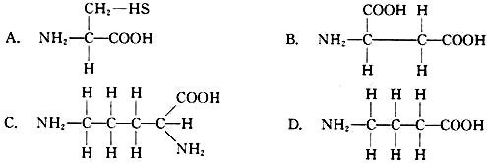

11. 下列关于检测生物组织中糖类、脂肪、蛋白质的实验的叙述，正确的是
A．鉴定还原糖的斐林试剂甲液与乙液，可直接用于蛋白质的鉴定
B．制作花生子叶的临时装片时，染色后需要用蒸馏水洗去浮色
C．用双缩脲试剂检测蛋白质时不需要加热
D．鉴定可溶性还原糖时，先加入斐林试剂甲液摇匀后，再加入乙液
12．下列关于细胞中脂质的叙述，不正确的是
A.有些固醇类物质是构成细胞膜的组成成分
B．几丁质广泛存在于甲壳类动物和昆虫的外骨骼中
C．脂肪只存在于动物细胞中，植物细胞中没有
D．维生素D能促进人体肠道对钙和磷的吸收
13．下列各组生物中，细胞结构最相似的是
A．变形虫、水绵、发菜 B．大肠杆菌、蓝细菌、酵母菌
C．小麦、豌豆、发菜 D．烟草、水稻、韭菜
14. 下列关于糖类和脂质的叙述，正确的一项是
A．在植物和动物细胞内都具有的糖类是蔗糖
B．磷脂是所有细胞必不可少的脂质
C．谷物中含量丰富的多糖是淀粉和糖原
D．脂肪可被斐林试剂染成砖红色
15．下列各项与蛋白质功能无关的是
A．免疫 B．运输物质 C．储存遗传信息 D．催化
16. 下列有关几丁质描述错误的是
A．它是大肠杆菌细胞壁的重要组成成分
B．可以用于制作食品的包装纸和食品添加剂
C．它能与废水中的重金属离子有效结合，从而达到治理废水的效果
D．可以用于制作人造皮肤
17．下列有关生物体内化学元素和化合物的叙述，错误的是
A．Fe、Zn、Mg、Mo、Cu是细胞中的微量元素
B．青蛙活细胞中含量最多的元素是O，最基本元素是C
C．蛋白质结构的多样性与氨基酸的空间结构无关
D．蛋白质中的S元素存在于氨基酸的R基中
18.在下列生理过程中，细胞内自由水与结合水比值增加的是
A．细胞衰老 B．作物越冬 C．鲜种子被晒干 D．种子萌发
19. 两个氨基酸分子缩合脱水生成二肽，脱去的水分子中的氢来自
A．羧基 B．氨基 C．R基 D．羧基和氨基
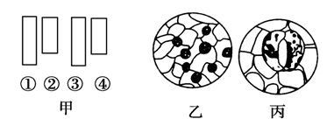
20．如图所示：甲图中①②表示目镜，③④表示物镜，乙和丙分别表示不同物镜下观察到的图像。下面描述正确的是
A．观察物像丙时应选用甲中①④组合
B．从图中的乙转为丙，正确调节顺序:转动转换器→调节光圈→移动装片→转动细准焦螺旋
C．若丙是由乙放大10倍后的物像，则细胞的面积增大为原来的10倍
D．若丙图观察到的细胞是位于乙图右上方的细胞，从图中的乙转为丙时，应向右上方移动装片
21.下面是有关蛋白质分子的简要概念图，下列对该图的分析正确的是
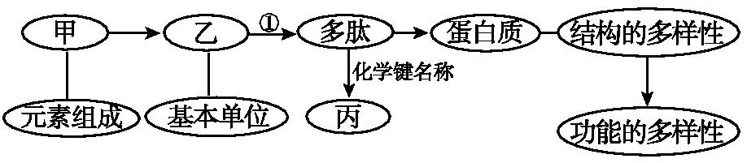
A．不同蛋白质中氨基酸的种类和数目一定不同
B．从根本上说生物的多样性取决于遗传信息的多样性
C．乙中含有的基本单位之一可能是H₂N—CH₂—CH₂OH
D．甲中含有的元素只有C、H、O
22.下列关于肽和蛋白质的叙述，正确的是
A．与双缩脲试剂发生紫色反应的待测溶液中一定含有蛋白质
B．鹅膏蕈碱是一种环状八肽，分子中含有8个肽键
C．蛋白质变性是肽键的断裂造成的
D．蛋白质是由2条或2条以上多肽链构成的
23.现有氨基酸800个，其中氨基总数为810个，羧基总数为808个，则由这些氨基酸合成的含有2条肽链的蛋白质共有肽键、游离的氨基和游离的羧基数目依次为
A．798、2和2 B．798、12和10
C．799、1和1 D．799、11和9
24．分析多肽E和多肽F，得到以下结果：
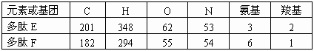
两种多肽中氨基酸的数目最可能是：
A．50，48 B．59，54 C．58，53 D．51，49
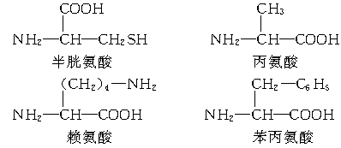
25. 有一条多肽链，分子式为CxHyOmNnS，将它彻底水解后，只得到下列四种氨基酸。分析推算可知，水解得到的赖氨酸个数为
A． m-n+1
B． m-n
C． n-m-1
D． n-m+1
二、简答题：（共20分）
26．Ⅰ.下图是几种生物或组成生物体结构的基本单位，请据图回答：
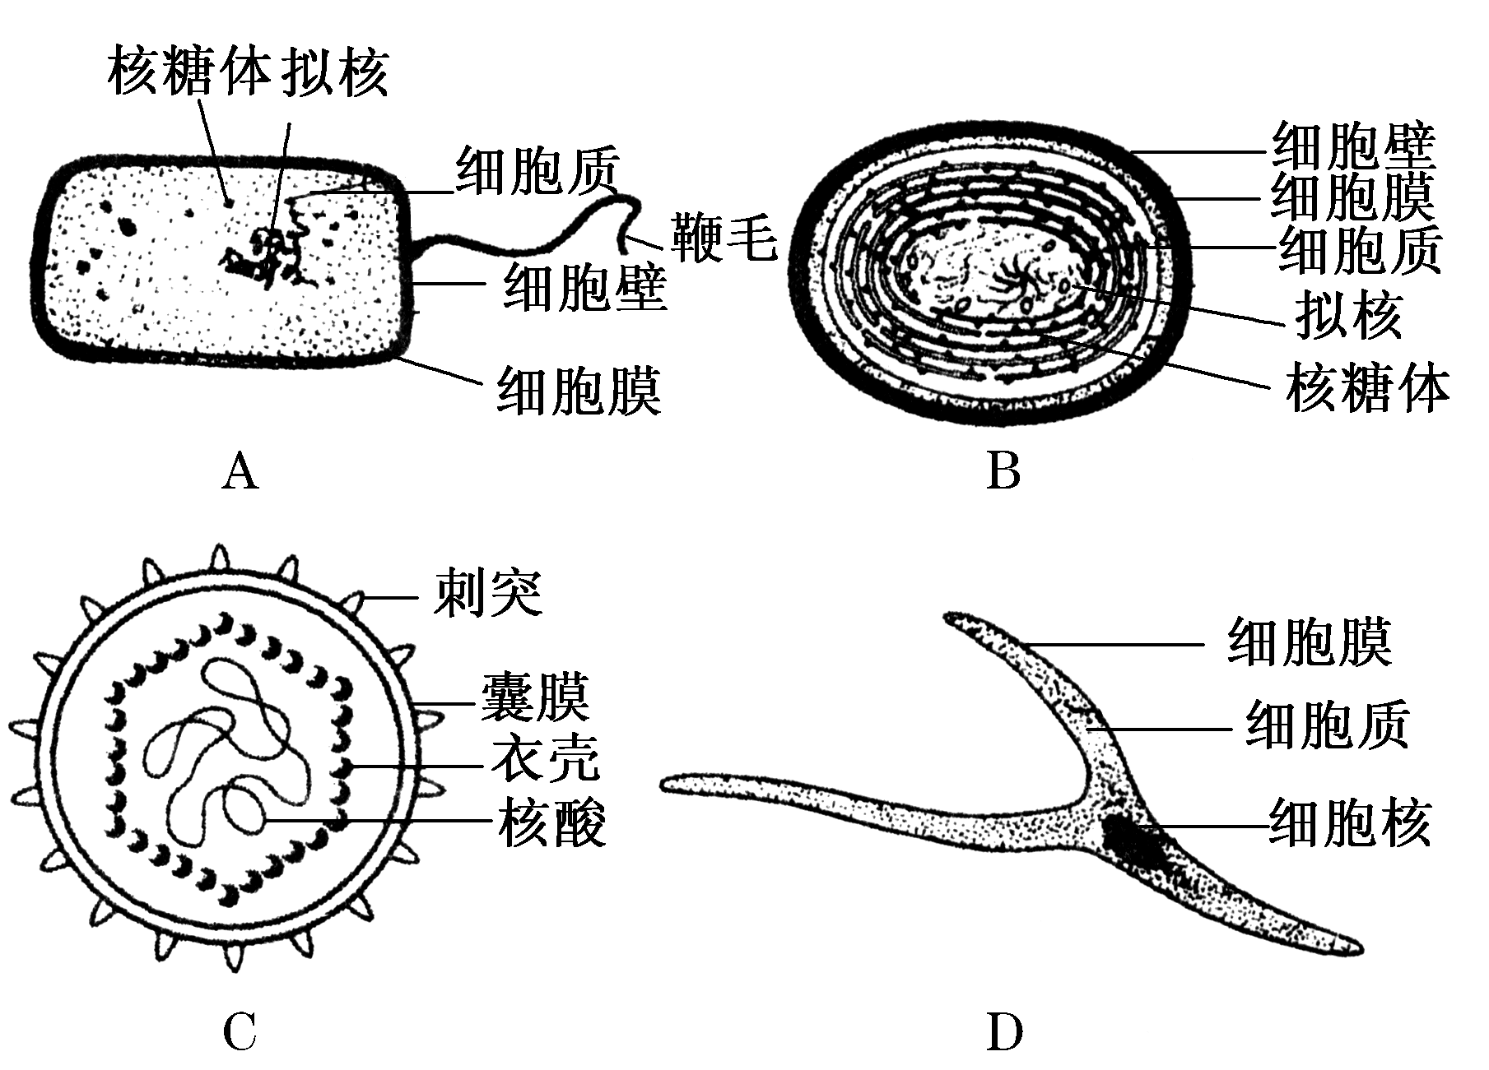
(1)最有可能属于病毒的是 ，它在结构上不同于其他三种图示的显著特点是 。
(2)图中属于原核细胞的是 ，它在结构上不同于真核细胞的最显著特点 。
Ⅱ. 下图是某化合物的结构图解，请分析回答：
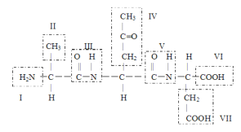
（3）图中Ⅲ和Ⅵ分别称为 、 。
（4）该多肽是由_________个氨基酸通过___________反应而形成的，该多肽合成过程中相对分子质量减少了________。
（5）图中所示化合物最左端的肽键水解后生成的氨基酸的结构简式表示为

。
高一生物答案
一、选择题：（本小题包括25小题，1-20小题，每小题3分，21-25小题，每题4分，共80分，每小题只有一个选项符合题意）
1-5 CACBC 6-10 ADACD 11-15 CCDBC
16-20 AADDD 21-25 BBBDD
二、简答题：（共20分）
26．Ⅰ. (1) C 不具有细胞结构
(2)AB 没有以核膜为界限的细胞核
Ⅱ. (3)肽键 羧基
（4）3 脱水缩合 36
（5）略

